**Акция**

**«Голос чистой воды»** 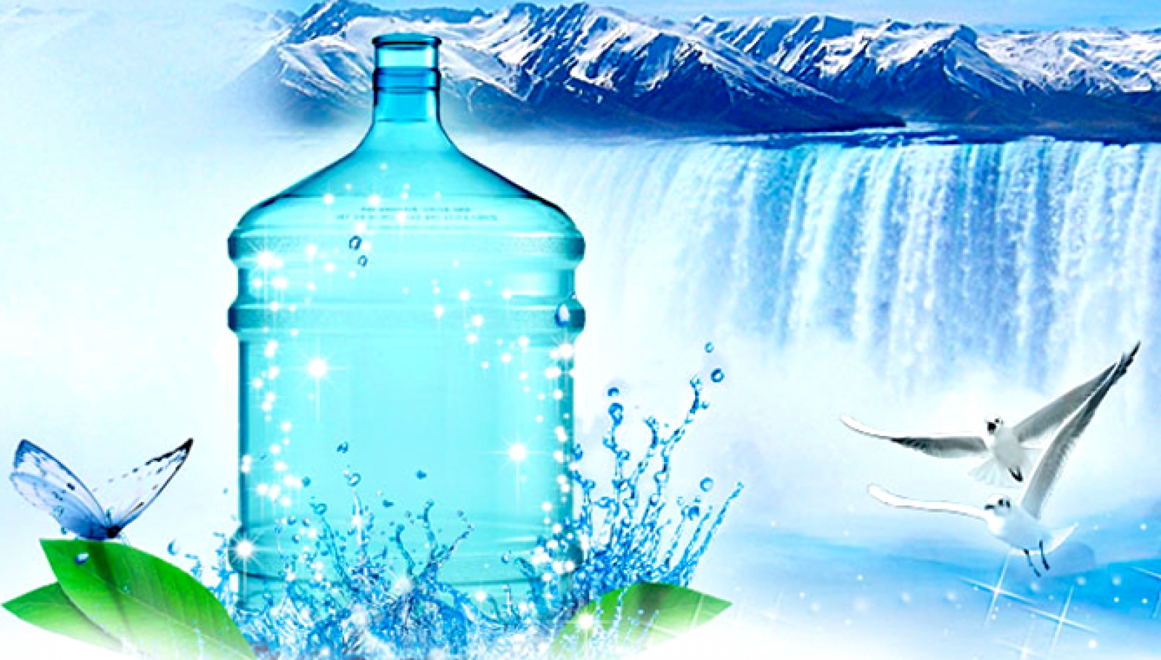

Угощаем всех желающих чистой водой, потому что чистая вода –

основа здоровой жизни

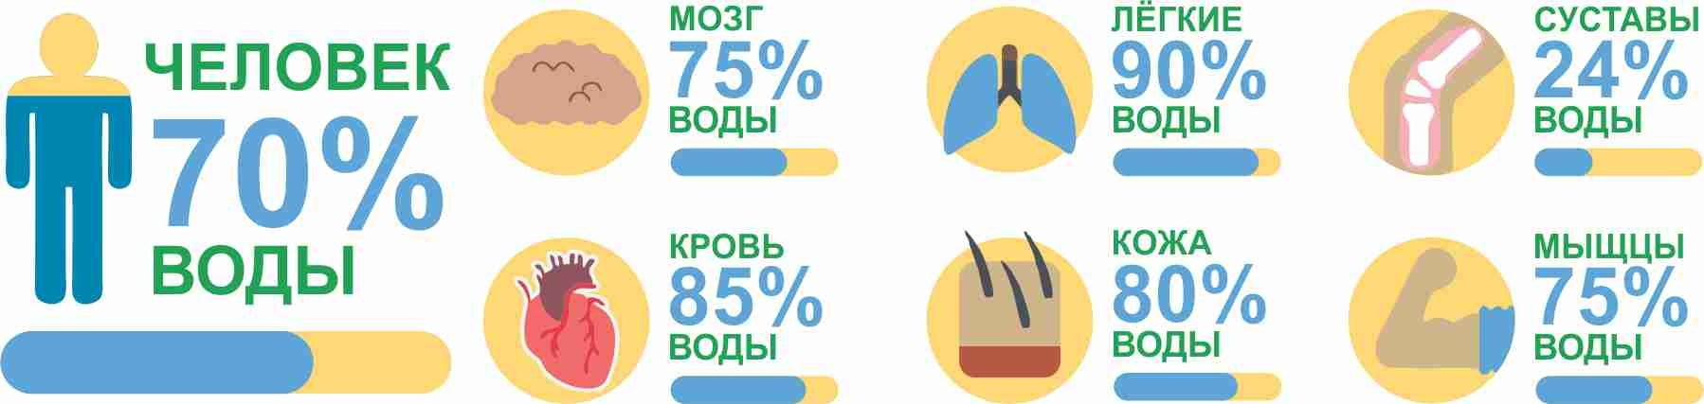

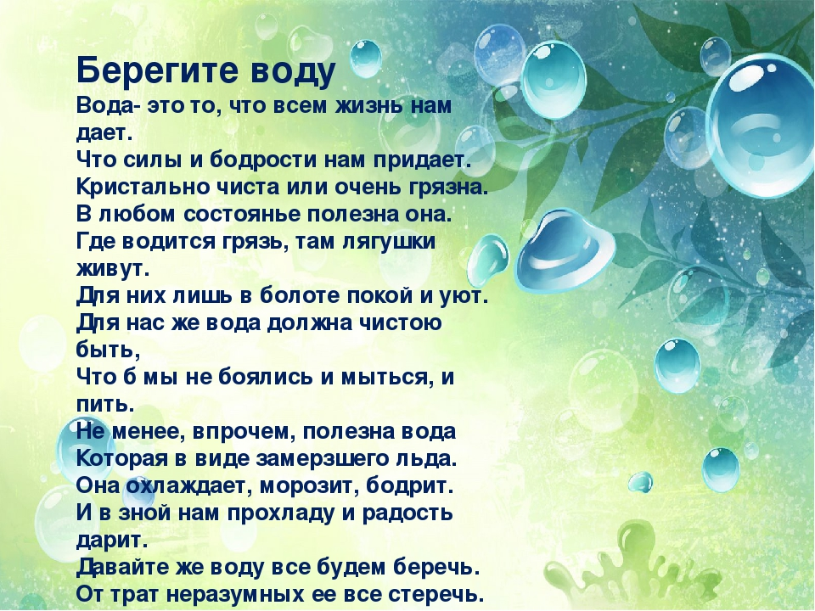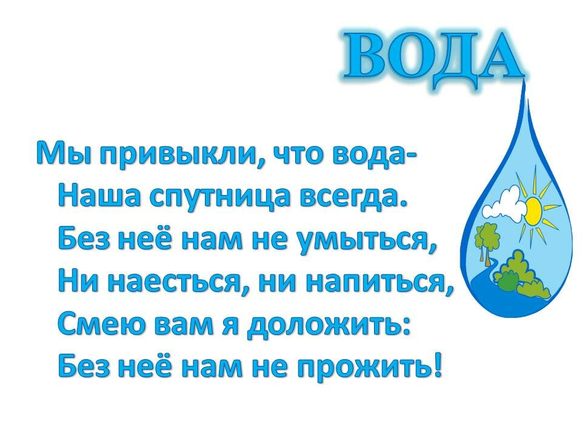

**Мы привыкли, что вода -**

**Наша спутница всегда.**

**Без неё нам не умыться,**

**Ни наесться, ни напиться.**

**Смею вам я доложить:**

**Без неё нам не прожить.**

